GRHE Aplicada à Molécula de Benzeno (C₆H₆)

# 1. Introdução

Este experimento aplica a Teoria da Gravidade Regenerativa e Homeostase Espacial (GRHE) à molécula de benzeno (C₆H₆), caracterizada por uma estrutura hexagonal simétrica e um sistema de elétrons π deslocalizados. A ressonância dessa molécula representa uma das formas mais clássicas de estabilidade química distribuída, tornando-se um excelente teste para a resposta funcional do espaço.

# 2. Modelo Funcional Utilizado

A densidade funcional foi modelada como a soma de seis gaussianas centradas nos vértices de um hexágono regular com raio de 1.4 Å, representando os seis elétrons π compartilhados entre os átomos de carbono. Essa configuração simula a ressonância eletrônica da molécula.

# 3. Equação da GRHE Aplicada

O campo funcional foi calculado com a equação:

F⃗(x, y) = ∬ ρ(x', y') · [(1 + α·e^{-β·r}) / r³] · (x - x', y - y') dx' dy'

Com α = 0.5, β = 1.0, e constante funcional kₑ = 1.

# 4. Resultado Gráfico

O gráfico abaixo mostra a densidade funcional (tons de laranja) e o campo funcional GRHE (linhas pretas):

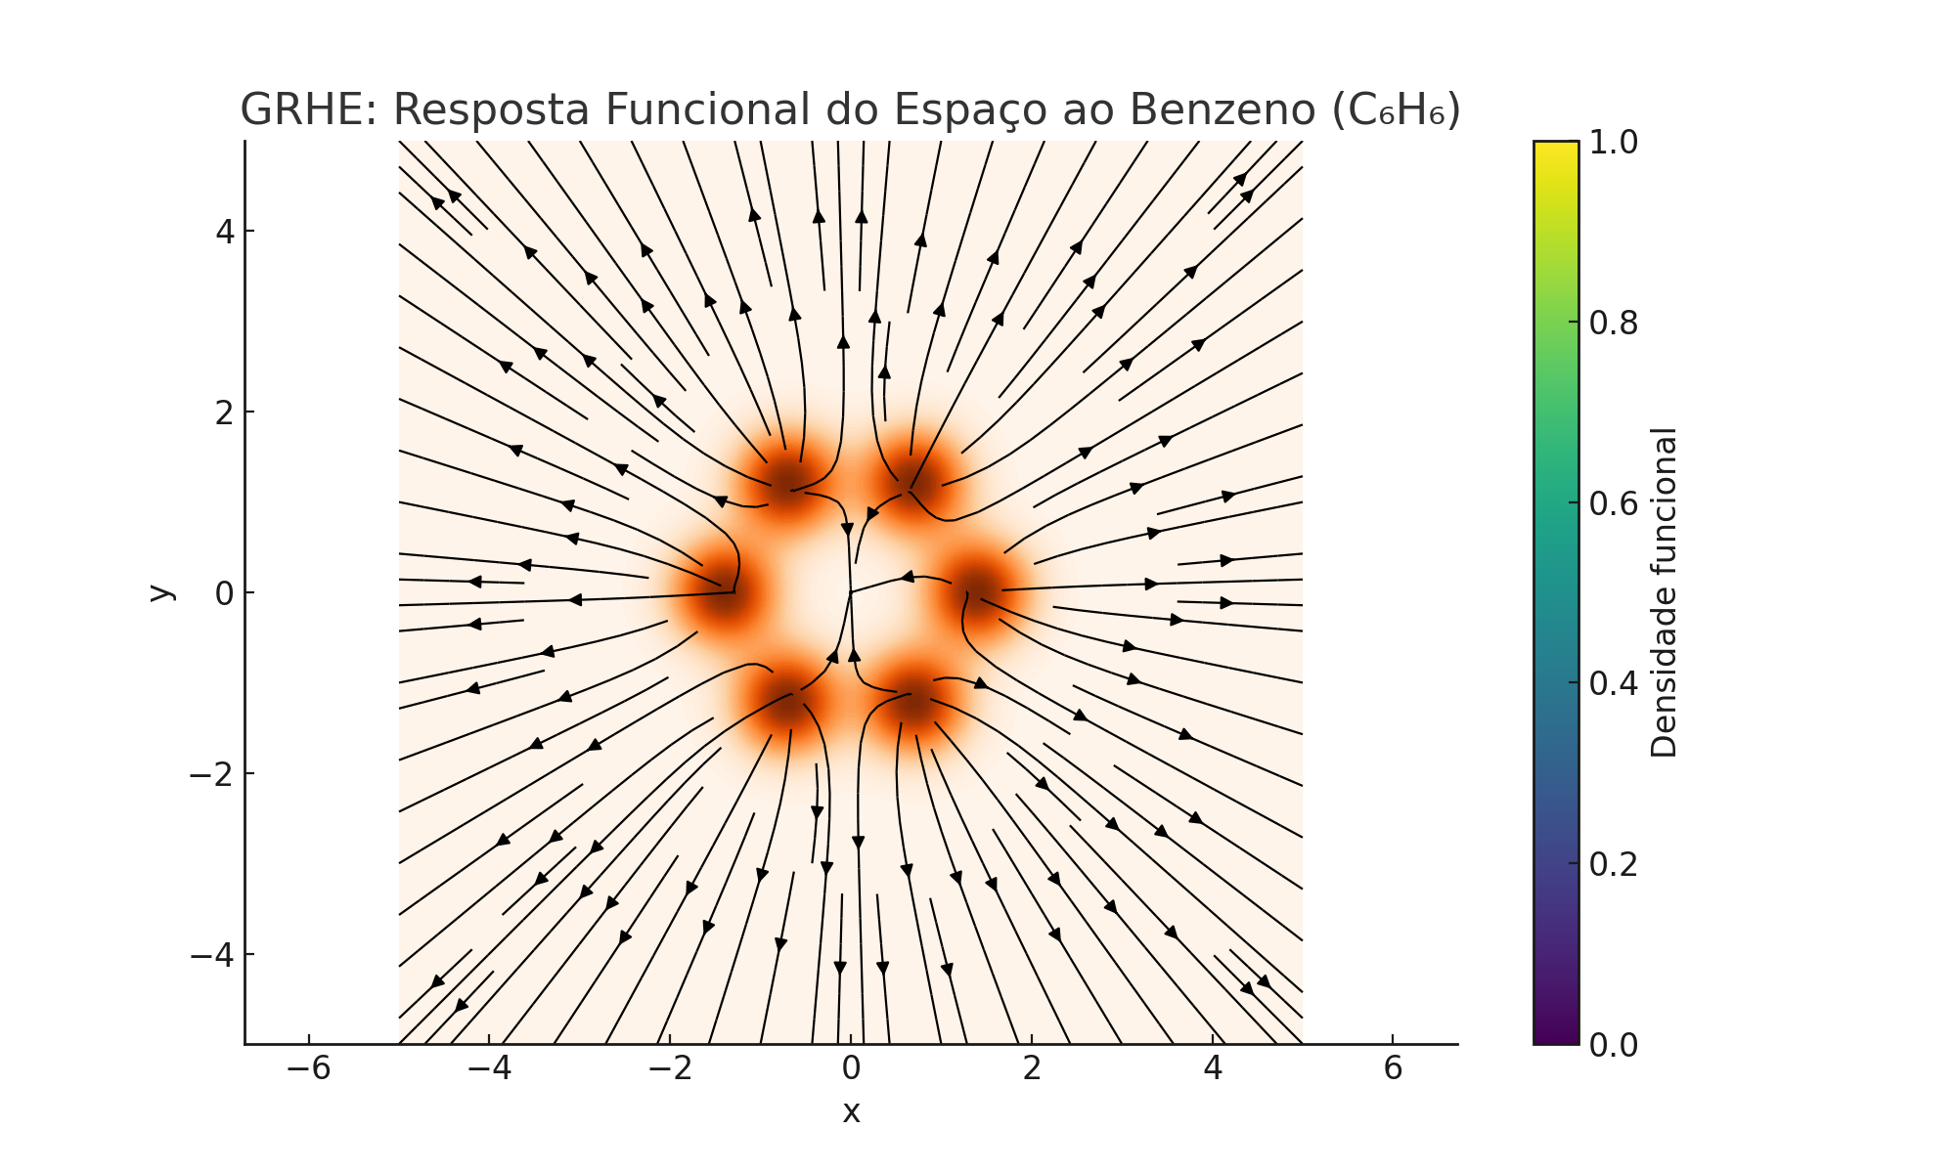

# 5. Interpretação dos Resultados

- O campo funcional GRHE respondeu de forma simétrica e equilibrada ao padrão eletrônico do benzeno.  
- As linhas de campo convergem para o centro do anel, onde se forma uma zona de homeostase funcional.  
- Isso reflete a estabilidade eletrônica da ressonância, vista aqui como uma zona de equilíbrio do espaço.  
- A simetria do sistema é mantida tanto na densidade quanto na resposta funcional, reforçando a capacidade da GRHE de interpretar padrões coletivos de presença.

# 6. Conclusão

A GRHE mostrou-se capaz de interpretar a ressonância do benzeno como uma resposta orgânica do espaço à presença deslocalizada dos elétrons π. O centro do anel apresenta uma zona de equilíbrio funcional, indicando que a GRHE pode descrever fenômenos complexos de estabilidade química com base em equilíbrio funcional do espaço, e não apenas em forças pontuais.